Частное дошкольное образовательное учреждение
«Детский сад № 262открытого акционерного общества
«Российские железные дороги»

ПРОЕКТ
«Противоположный мир»
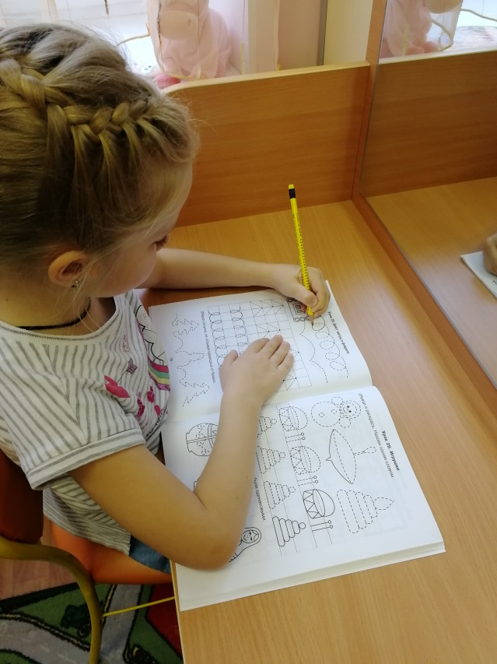

Хабаровск, 2019
Пояснительная записка
«В природе движение идет справа налево. Все светила и их спутники описывают круговые пути с востока на запад. У человека правая рука развита лучше, нежели левая... Завитки раковины, за редким исключением, завернуты справа налево. И если попадается раковина-левша, знатоки ценят ее на вес золота».
Жюль Верн.
Еще в начале нашей эры древние ученые пришли к выводу, что каждая половина мозга управляет противоположной половиной тела; что правое и левое полушария мозга различаются и это связано с предпочтением руки.
В обществе сложилось неоднозначное отношение к леворукости, одни считают это серьезным недостатком, другие - проявлением гениальности. Существование таких крайних точек зрения свидетельствует о малой изученности этого явления. Большая часть человечества – праворукие. Левшей гораздо меньше, по данным исследователей из разных стран от 5 до 30 %. Число левшей заметно сокращается по мере взросления, но это не значит, что леворукость исчезает сама по себе. Просто «агрессивность» праворукой среды заставляет их переучиваться, порой с огромным трудом. Леворуких людей становится все больше, а живут они в праворуком мире, поэтому имеют разные трудности. Чтобы помочь таким детям, надо знать их особенности. Этим объясняется актуальность данного исследовательского проекта. Гипотеза: Леворукие дети сталкиваются в жизни с определёнными трудностями.
В основу исследования положена гипотеза, согласно которой леворукость не является причиной отклонений в интеллектуальном развитии ребенка.
Объект наблюдения: воспитанники детского сада №262 ОАО «РЖД».
Объект исследования: леворукий ребёнок
Проблема исследования:
Проблема успешной адаптации леворукого ребенка в праворуком мире очевидна. В этом направлении делается достаточно много: выпускают инструменты для левшей, канцелярские принадлежности, специальные прописи.
В то же время, очевидно, что отказ от переучивания леворукого ребенка не снимает большого комплекса проблем, возникающих в процессе его обучения, так как леворукого ребенка учат так же, как и праворукого, нет специальных методик обучения для левшей. Многие педагоги считают, что необходимы специальные рекомендации для работы с левшами, а также организация консультаций для родителей левшей для того, чтобы ребенок не испытывал затруднений в жизненных ситуациях.
Изучая литературу, особое внимание обратили на себя возможные проблемы левшей:
- Нарушение или дефицит речевого развития;
- Нарушение или дефицит зрительно – пространственного восприятия;
- Нарушение моторного развития, координации движения рук, кисти,
пальцев;
- Нарушение зрительно-моторных интеграций.
- Плохо сформированы навыки совместных действий. Слабые
адаптационные способности
Многие действия дети осваивают на основе подражания действиям взрослых. Без индивидуального подхода к ребенку он никогда не сможет перевести сложные действия правой руки взрослого на левую сторону. Ведь на занятиях показывают всем детям, как держать (ручку, карандаш), как писать или раскрашивать тот или иной элемент, как пользоваться ножницами. Правша легко копирует его действия. А что делать левше?
Также не вызывает сомнений, что у леворуких детей затруднена ориентация в пространстве (это подтверждается и исследованиями психологов, и данными диагностики). Наблюдая за детьми на занятиях физической культуры, было замечено, что левши путаются при выполнении поворотов направо- налево, либо выполняют их медленнее других. В этом, конечно, нет ничего страшного, но эту проблему, как и многие другие, леворукому малышу нужно помочь решить.
Если понять индивидуальный взгляд на мир ребенка-левши и помочь ему совместно преодолеть трудности адаптации к тем действиям, которые требуют доминанты ведущей руки, то он легко приспособится к жизни в праворуком мире.

Конкретные ожидаемые результаты.
- Повышение компетентности педагогов и родителей в обучении и воспитании леворукого ребенка.
- У леворуких детей сформируется высокий уровень развития графо –моторных навыков, обеспечивающих успешное обучение письму;
- Повысится уровень развития речи, мышления, воображения, памяти;
- Ориентируется в пространстве и на плоскости;
  - Дети проявляют интерес к выполнению графических заданий.
  - Ориентируется в пространстве и на микроплоскости.
  - Быстро и успешно справляется с заданиями, требующих координированных движений рук.
  - Выполняет задания по словесной и зрительной инструкции.
- Могут самостоятельно оценивать правильность выполнения задания

Основным показателем эффективности проекта является:
- Успешная адаптация леворуких детей в школе.
- Проявление внимательного отношения к леворуким детям
- Повышение всех компонентов речевой системы леворуких детей, формирование зрительно – пространственного восприятия, развитие графо – моторных навыков.
- Раскрытие потенциальных возможностей каждого ребенка через осуществление индивидуального и дифференцированного подхода.

Таким образом, мы считаем, что разработанный нами проект «Инновационные возможности здоровье сберегающих технологий в коррекционной работе с леворукими детьми » оптимизирует процесс формирования предпосылок к учебной деятельности и обеспечивает равные стартовые возможности воспитанников на этапе перехода их к школьному обучению.

Этапы реализации проекта

Название этапов реализации проекта | Пути реализации проекта
Первый этап | - Выявление количества леворуких детей в ДОУ.  - Сбор информации об особенностях развития леворуких детей.  - Работа со специальной литературой, интернет-ресурсами.  - Анализ работы ДОУ по созданию условий для организации здоровьесберегающей деятельности с леворукими детьми.  - Оснащение сенсорной комнаты, физкультурного зала, изостудии, кабинета психолога, кабинета логопеда специальным оборудованием.
Второй этап | - Активизировать творческий потенциал педагогов по внедрению инновационных здоровьесберегающих технологий в работу с леворукими воспитанниками ДОУ. Проведение с педагогами ДОУ:  - Консультаций;  - Круглых столов;  - Мастер – классов.  - Расширение знаний родителей об особенностях развития и обучения леворуких детей:  - Консультации;  - Круглые столы;  - Мастер – классы.
Третий этап | Организация рабочего места леворукого ребенка: Приобретение канцелярии для леворуких детей, специальной литературы
Четвёртый этап | Разработка коррекционно – развивающей программы адаптации леворукого ребенка в окружающем пространстве, её реализация, создание благоприятных условий для всестороннего развития леворукого дошкольника путём активизации познавательной деятельности, комплексного применения методов и приёмов психолого-педагогического воздействия, здоровьесберегающих технологий, сотрудничества с педагогами и родителями.
Завершающий этап | Разработать программу по здоровьесбережению леворукого ребенка.  Разработать план по взаимодействию специалистов ДОУ по сопровождению образовательного процесса леворуких детей.  Разработать консультации для педагогов и родителей, наглядный материал в информационный уголок для родителей, мастер – класс, брошюр.  Встреча родителей с учителем начальных классов.  Картотека игр и игровых упражнений для формирования зрительно – пространственных представлений; формирование общей, ручной и артикуляционной моторики.
Календарный план реализации проекта

№ п/п | Срок исполнения | Намеченные мероприятия
1. | Сентябрь 2019 года | Создание рабочей группы проекта  Диагностика воспитанников ДОУ с целью выявления леворуких детей.  Разработка коррекционно – развивающей программы адаптации леворукого ребенка в окружающем пространстве
2. | Октябрь - ноябрь  2019 года | Работа с педагогами и родителями воспитанников ДОУ:  Консультации- «Особенности развития леворуких детей», «Если ваш ребенок левша»  «Развитие мелкой моторики леворукого ребенка», «Речевое развитие леворуких детей».  Оснащение сенсорной комнаты, физкультурного зала, изостудии, кабинета психолога, кабинета логопеда специальным оборудованием.
3. | Декабрь 2019 года | Круглый стол: «Леворукий ребёнок в мире праворуких»  Мастер – класс: «От простого к сложному»  (работа с родителями)
4. | Январь -февраль 2019 года | Организация рабочего места для леворукого ребёнка, работа с прописями. Психологические, коррекционные и инновационные игры для леворуких детей
5. | Март – апрель 2019 года | «Игра – квест». Воспитанники совместно с родителями.
6. | Май 2019 года | Подведение итога работы с леворукими детьми.

Финансовое обеспечение проекта
«Инновационные возможности здоровье сберегающих технологий в коррекционной работе с леворукими детьми».

На общий объем финансирования проекта «Инновационные возможности здоровье сберегающих технологий в коррекционной работе с леворукими детьми», требуется 100 тыс. руб.

10% - приобретение специальной литературы для специалистов и детей ДОУ.
10% - приобретение специализированной канцелярии для леворуких детей
50%- приобретение игр и пособий для образовательного процесса с леворукими детьми
30 %- изготовление и распространение печатного материала для педагогов, родителей и детей.

Главный бухгалтер О.С. Кальченко

Паспорт проекта «Инновационные возможности здоровье сберегающих технологий в коррекционной работе с леворукими детьми »

Наименование проекта | «Инновационные возможности здоровьесберегающих технологий в коррекционной работе с леворукими детьми»
Руководители проекта | Азьмука С.А., педагог-психолог, Былкова С.В., учитель-логопед, Марзоева И.Т., учитель-логопед
Территория реализации проекта | 680021, г. Хабаровск, ул. Владивостокская,42, частное дошкольное образовательное учреждение «Детский сад № 262 открытого акционерного общества «Российские железные дороги»  тел. (4212)38 32 63
Цель проекта | Выявить особенности леворуких детей и трудности, с которыми им приходится встречаться в мире праворуких. Разработать практические рекомендации для педагогов и родителей по адаптации леворукого ребенка.
Основные задачи проекта | - Внедрять здоровьесберегающие технологии в образовательное пространство дошкольного учреждения для повышения качества коррекционной работы и сохранение здоровья леворуких детей.  - Актуализировать знания в области современных моделей сопровождения леворуких детей.  - Проанализировать работу ДОУ по созданию условий для организации здоровьесберегающей деятельности с леворукими детьми.  - Способствовать активизации творческого потенциала педагогов по внедрению инновационных здоровьесберегающих технологий в работу с леворукими воспитанниками ДОУ.
Актуальность проекта | Леворуких людей становится все больше, а живут они в праворуком мире, поэтому имеют разные трудности. Чтобы помочь таким детям, надо знать их особенности.
Перечень мероприятий проекта | 1. Изучить литературу по проблеме леворукости.  2. Выявить, имеют ли леворукие люди свои особенности.  3. Выяснить трудности, с которыми встречаются леворукие дети.  4. Дать рекомендации взрослым по поводу того, как обращаться с леворукими детьми.

